提取关键信息

主题关键词：一般位于定义开头

原因关键词：根据“由于”、“因为”等识别

方式关键词：根据“根据”、“利用”等识别

结果关键词：根据“以……为目的”等识别

主体关键词，例如：

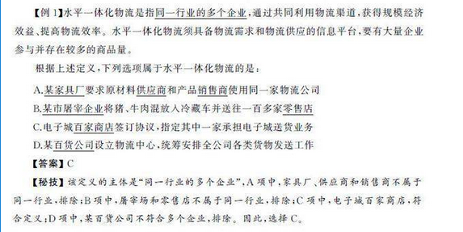

原因关键词，例如：

